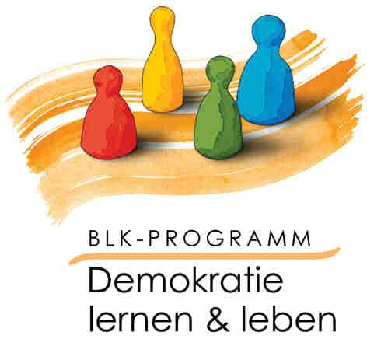
Willy-Brandt-Schule
Fortbildung am 01.09.04

Von der Projektidee zur Projektskizze- praxisorientierte Projektplanung im Vorfeld der Projektwoche

Methodische Vorgehensweise: Entwicklung einer Projektskizze in 5 Schritten

- Schritt: Stillarbeit
Thema: „Die Willy-Brandt-Schule als Lebens- und Erfahrungsraum“
Sammeln Sie Ideen zur Frage: „Mit welcher Frage würde ich mich gerne in der Projektwoche zu diesem Thema beschäftigen?“
Jeder schreibt für sich so viele Ideen auf gelbe Karten, wie er/sie Ideen hat (1 Idee pro Karte). Wichtig: es steckt ein echtes, persönliches Interesse hinter jeder Idee. Die Ideen werden dann in der Kleingruppe gegenseitig vorgestellt, erläutert und gemeinsam an einer Pinnwand zu Themenkomplexen geordnet (Überschriften: runde Karten).
- Schritt: Einigung
Einigen Sie sich auf eine Projektidee. Sie können auch eine Ihnen reizvoll erscheinende Idee für die Gruppe weiterentwickeln. Wichtig: Alle sollen sich mit ihren individuellen Interessen darin wieder finden und es muss ein wirklicher Einigungsprozess stattfinden! Formulieren Sie das Ergebnis gemeinsam in Form einer Frage („Forschungsfrage“).
- Schritt: Brainstorming
„Was könnte man zur Beantwortung der Forschungsfrage alles tun?“
Notieren Sie die Forschungsfrage in der Mitte auf ein Plakat und gestalten Sie ein Mind-Map mit den Handlungsmöglichkeiten.
4. Schritt: Kompetenzrunde
„Was könnte ich zur Umsetzung der Idee beitragen?“
Notieren Sie zuerst auf orange Karten oder direkt auf
dem Mind-Map, was die einzelnen Gruppenmitglieder
zum Vorhaben beitragen können.
Ordnen Sie die Kompetenzen den Handlungsmöglichkeiten zu.
- Schritt: Projektskizze
Entwickeln Sie eine Projektskizze, aus der hervorgeht, in welchem organisatorischen und zeitlichen Rahmen Sie sich die Realisierung Ihres Vorhabens vorstellen.
Visualisieren Sie die Projektskizze auf einem neuen Bogen.

Bringen Sie bitte alle Gruppenprodukte
(Projektideen, Projektskizze, Mind-Map)
mit der Stellwand mit zur Präsentation
im Plenum.

Viel Spaß und Erfolg!

